**HOẠT ĐỘNG TRẢI NGHIỆM CHÀO MỪNG NGÀY 22-12**

Nhân dịp kỉ niệm 80 năm ngày thành lập Quân đội nhân dân Việt Nam (22/12/1944 – 22/12/2024), dưới sự chỉ đạo của BGH nhà trường, Liên đội Trường tiểu học xã Thanh Luông tổ chức Hoạt động trải nghiệm Chào mừng ngày thành lập Quân đội nhân dân Việt Nam và Ngày Hội Quốc phòng toàn dân vào ngày 10/12/2024. Liên đội xây dựng kế hoạch tổ chức cho học sinh đến tham quan, giao lưu tại Trung đoàn 741 – Bộ chỉ huy quân sự tỉnh Điện Biên với mục tiêu Giúp học sinh hiểu về ngày thành lập quân đội nhân dân Việt Nam 22/12, và ngày Ngày hội Quốc phòng toàn dân. Khơi dậy cho học sinh truyền thống yêu nước, lòng tự hào dân tộc, ý chí độc lập, tinh thần đoàn kết. Qua hoạt động giáo dục các em về phẩm chất đạo đức, có ý thức vươn lên trong học tập.

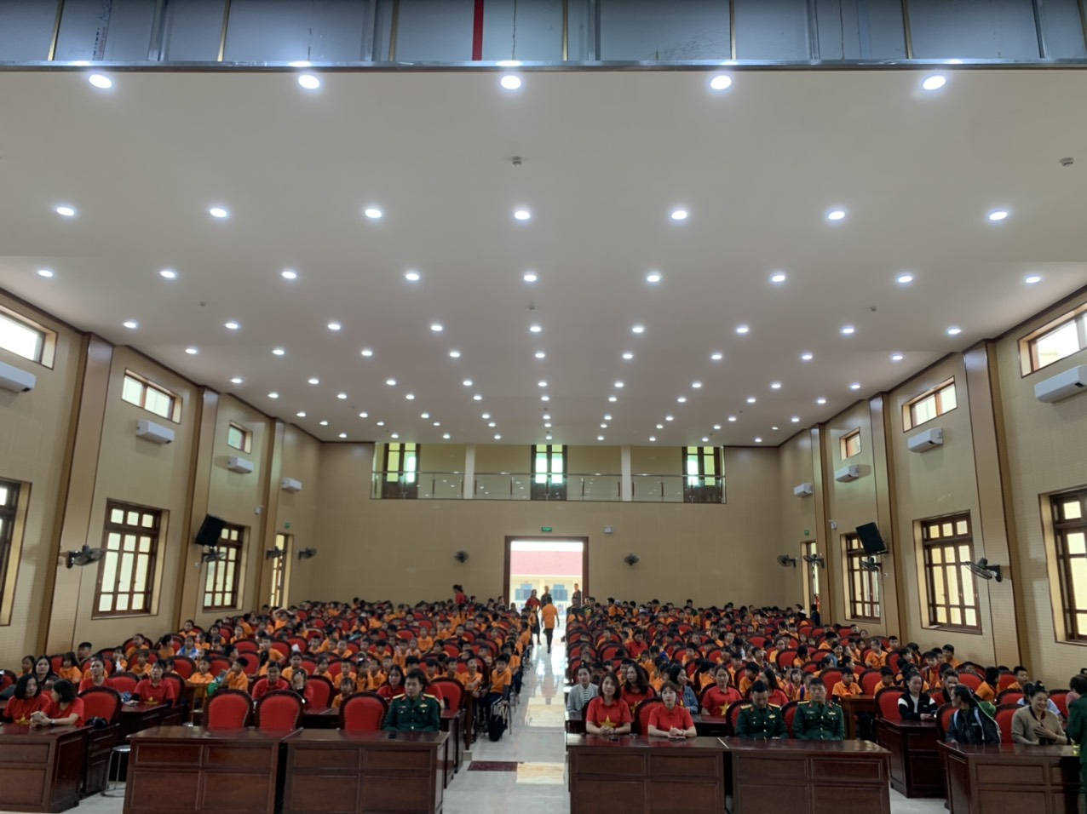

          Mở đầu buổi hoạt động Cô Tổng phụ trách Đội Phạm Thị Tần dẫn chương trình giới thiệu các tiết mục văn nghệ đặc sắc của các em học sinh trong đội văn nghệ của nhà trường. Chương trình văn nghệ có sự phối kết hợp giữa nhà trường và đơn vị 741. Các em học sinh trong trang phục của các chú Bộ đội, trông các em thật đáng yêu và ngộ nghĩnh.

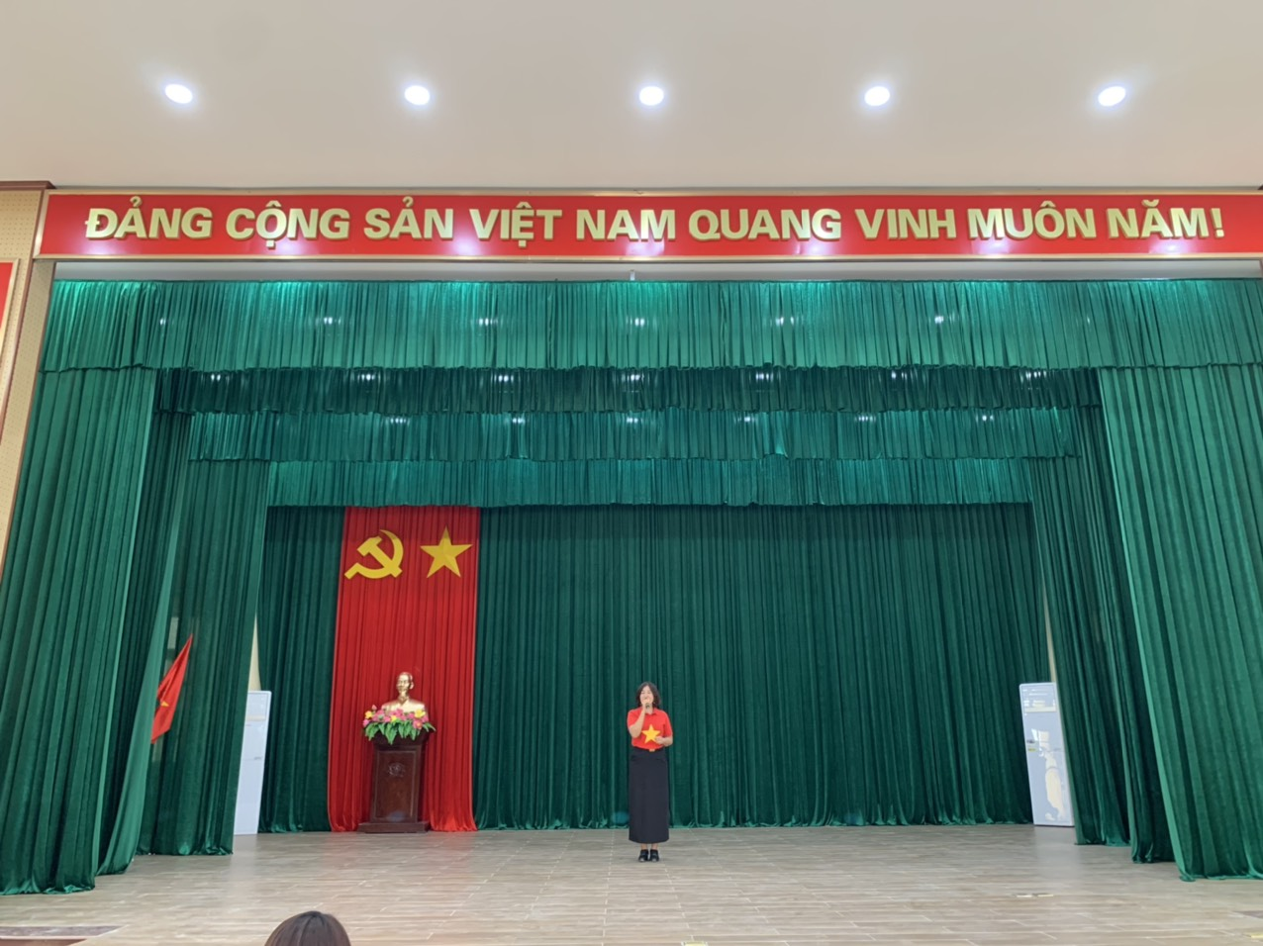

**Cô Phạm Thị Tần dẫn chương trình trong buổi trải nghiệm**

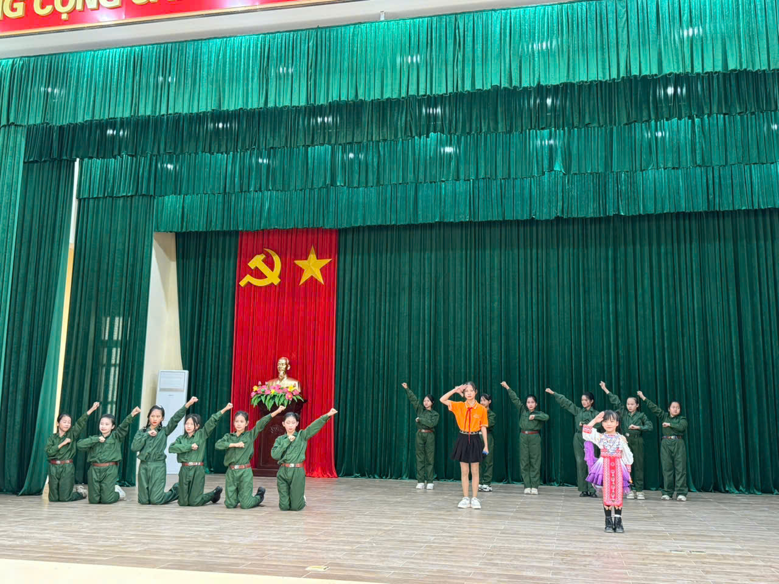

**Các em học sinh tham gia văn nghệ chào mừng**

Sau chương trình văn nghệ chào mừng cô giáo Nguyễn Thị Kim Dung - Hiệu trưởng nhà trường lên phát biểu và tặng quà đơn vị 741.

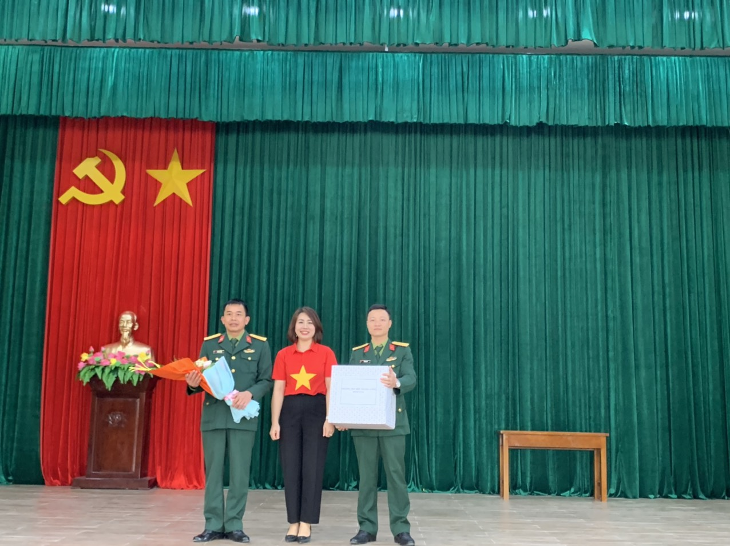

**Cô Hiệu trưởng Nguyễn Thị Kim Dung tặng quà đơn vị**

Một nội dung diễn ra rất sôi nổi và hào hứng trong buổi hoạt động trải nghiệm là Phần thi kéo co giữa các khối lớp. Các em học sinh rất thích thú và hứng khởi. Tiếp theo các em được tham quan trực tiếp nơi ở, nơi làm việc và môi trường huấn luyện của các chú; được chứng kiến các chú duyệt binh, tập thể dục hay học tập các chú kĩ năng gấp xếp chăn màn… Buổi trải nghiệm đã tạo cho các em những cảm xúc mới mẻ, nâng cao hiểu biết xã hội, rèn luyện tính sáng tạo, kỉ luật, tinh thần đoàn kết, các kĩ năng sống trong học tập và rèn luyện.

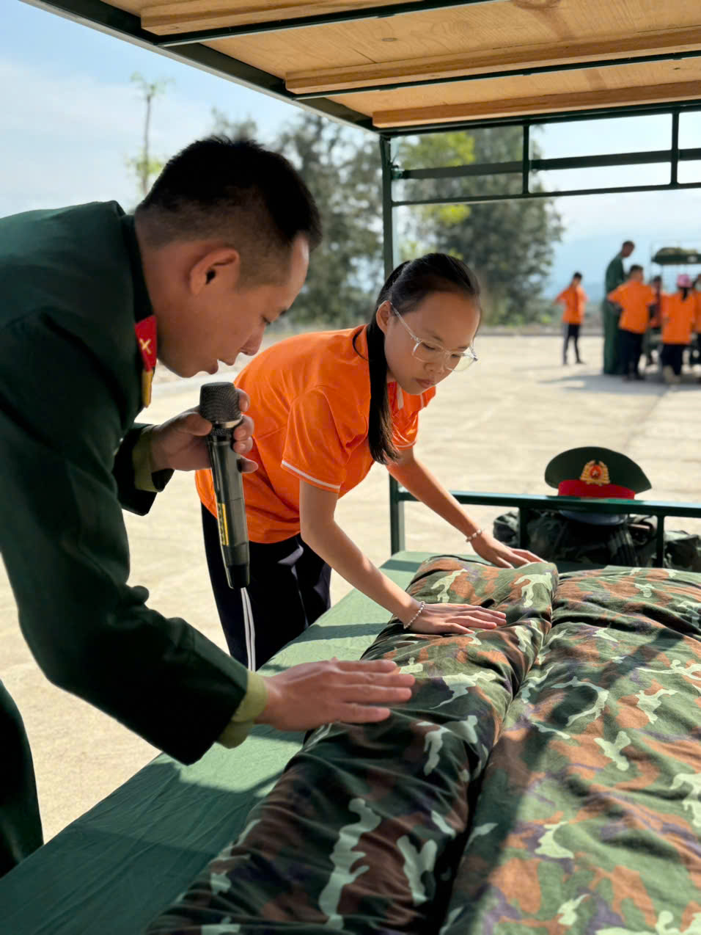

**Em học sinh Quàng Thị Kim Ngân lớp 4A3 học cách gấp chăn**

Hoạt động trải nghiệm của học sinh đã tạo được ấn tượng tốt đẹp với các chú bộ đội; sự đồng thuận ủng hộ của phụ huynh học sinh và để lại cho các em những kỉ niệm đẹp không bao giờ phai!

**MỘT SỐ HÌNH ẢNH TẠI BUỔI TRẢI NGHIỆM.**

